Отчет о проведении физического практикума с обучающимися
8-го класса по решению контекстных задач.
5 мая 2025г. в МБОУ «Кадарская СОШ им.А.И.Алиева» состоялся физический практикум по решению контекстных задач.
Целью проведения Практикума является углубление, расширение и обобщение полученных знаний из разных тем курса физики; формирование и развитие естественнонаучной грамотности; стимулирование потребности расширения физического кругозора, обучающихся посредством игры.
Формой проведения Практикума было командное состязание обучающихся 8 – го класса по знаниям физики, где демонстрировались естественнонаучная компетентность обучающихся, умения реализовывать в повседневной жизни полученные знания и навыки.
Были формированы 2 команды обучающихся 8-го класса.
Члены жюри: Мигитинова Б.П.-учитель информатики
Шапиева Х.Ш.-учитель математики
Основной этап состоялся из шести соревновательных туров:
1. первый тур «Визитка»
2. второй тур «Аукцион знаний»
3. третий тур «Физики – лирики»
4. четвертый тур «Физики – художники»
5. пятый тур «Контекстные задачи»
6. шестой тур «Я – исследователь».
Результаты проведения физического практикума
Этапы Практикума | Команда  «Лидеры» | Команда  «Сильнейшие»
1 тур «Визитка» | 1 | 2
2 тур «Аукцион знаний» | 9 | 7
3 тур «Физики-лирики» | 4 | 4
4 тур «Физики-художники» | 2 | 3
5 тур «Контекстные задачи» | 5 | 4
6 тур «Я-исследователь» | 3 | 1
Итог | 24б. | 21б.
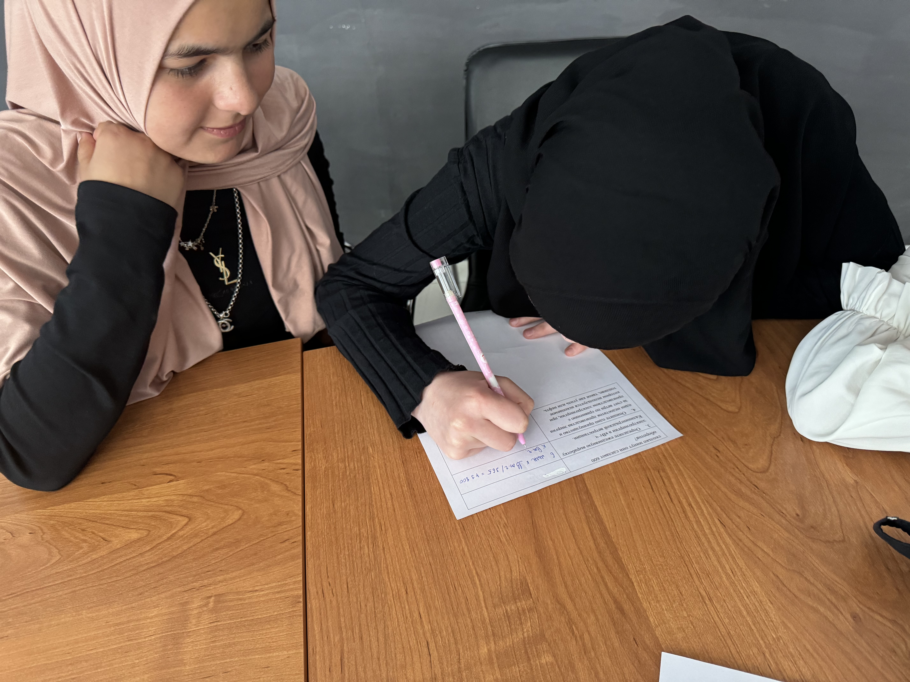
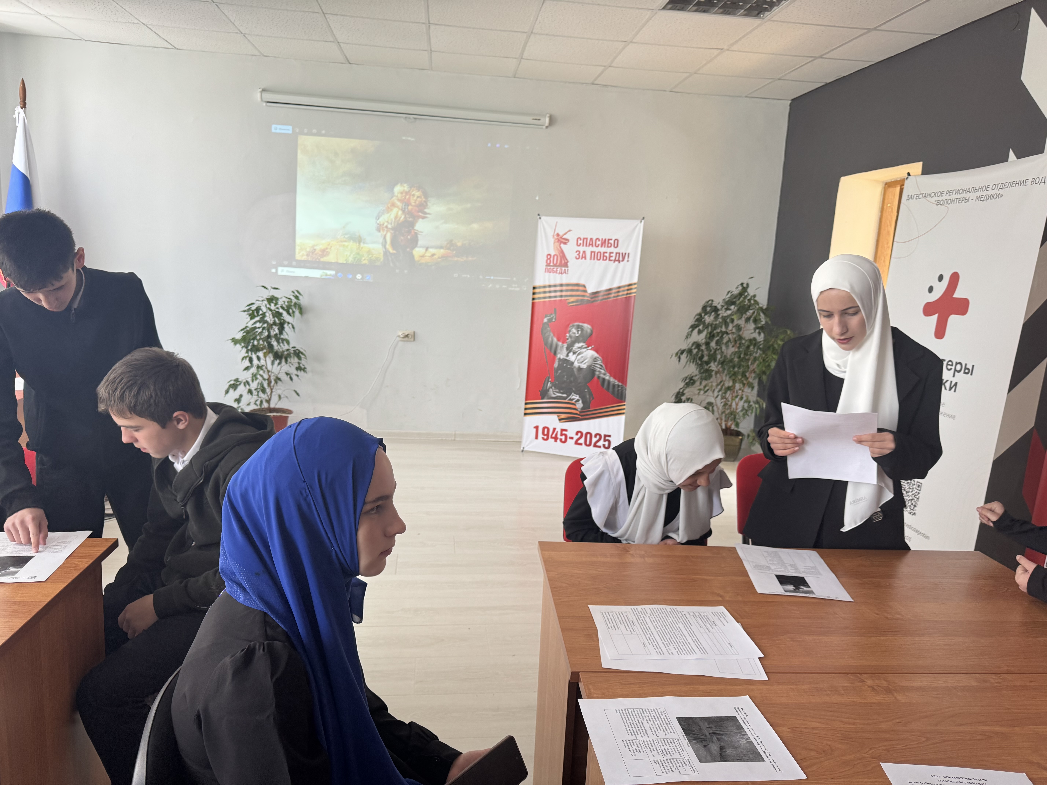
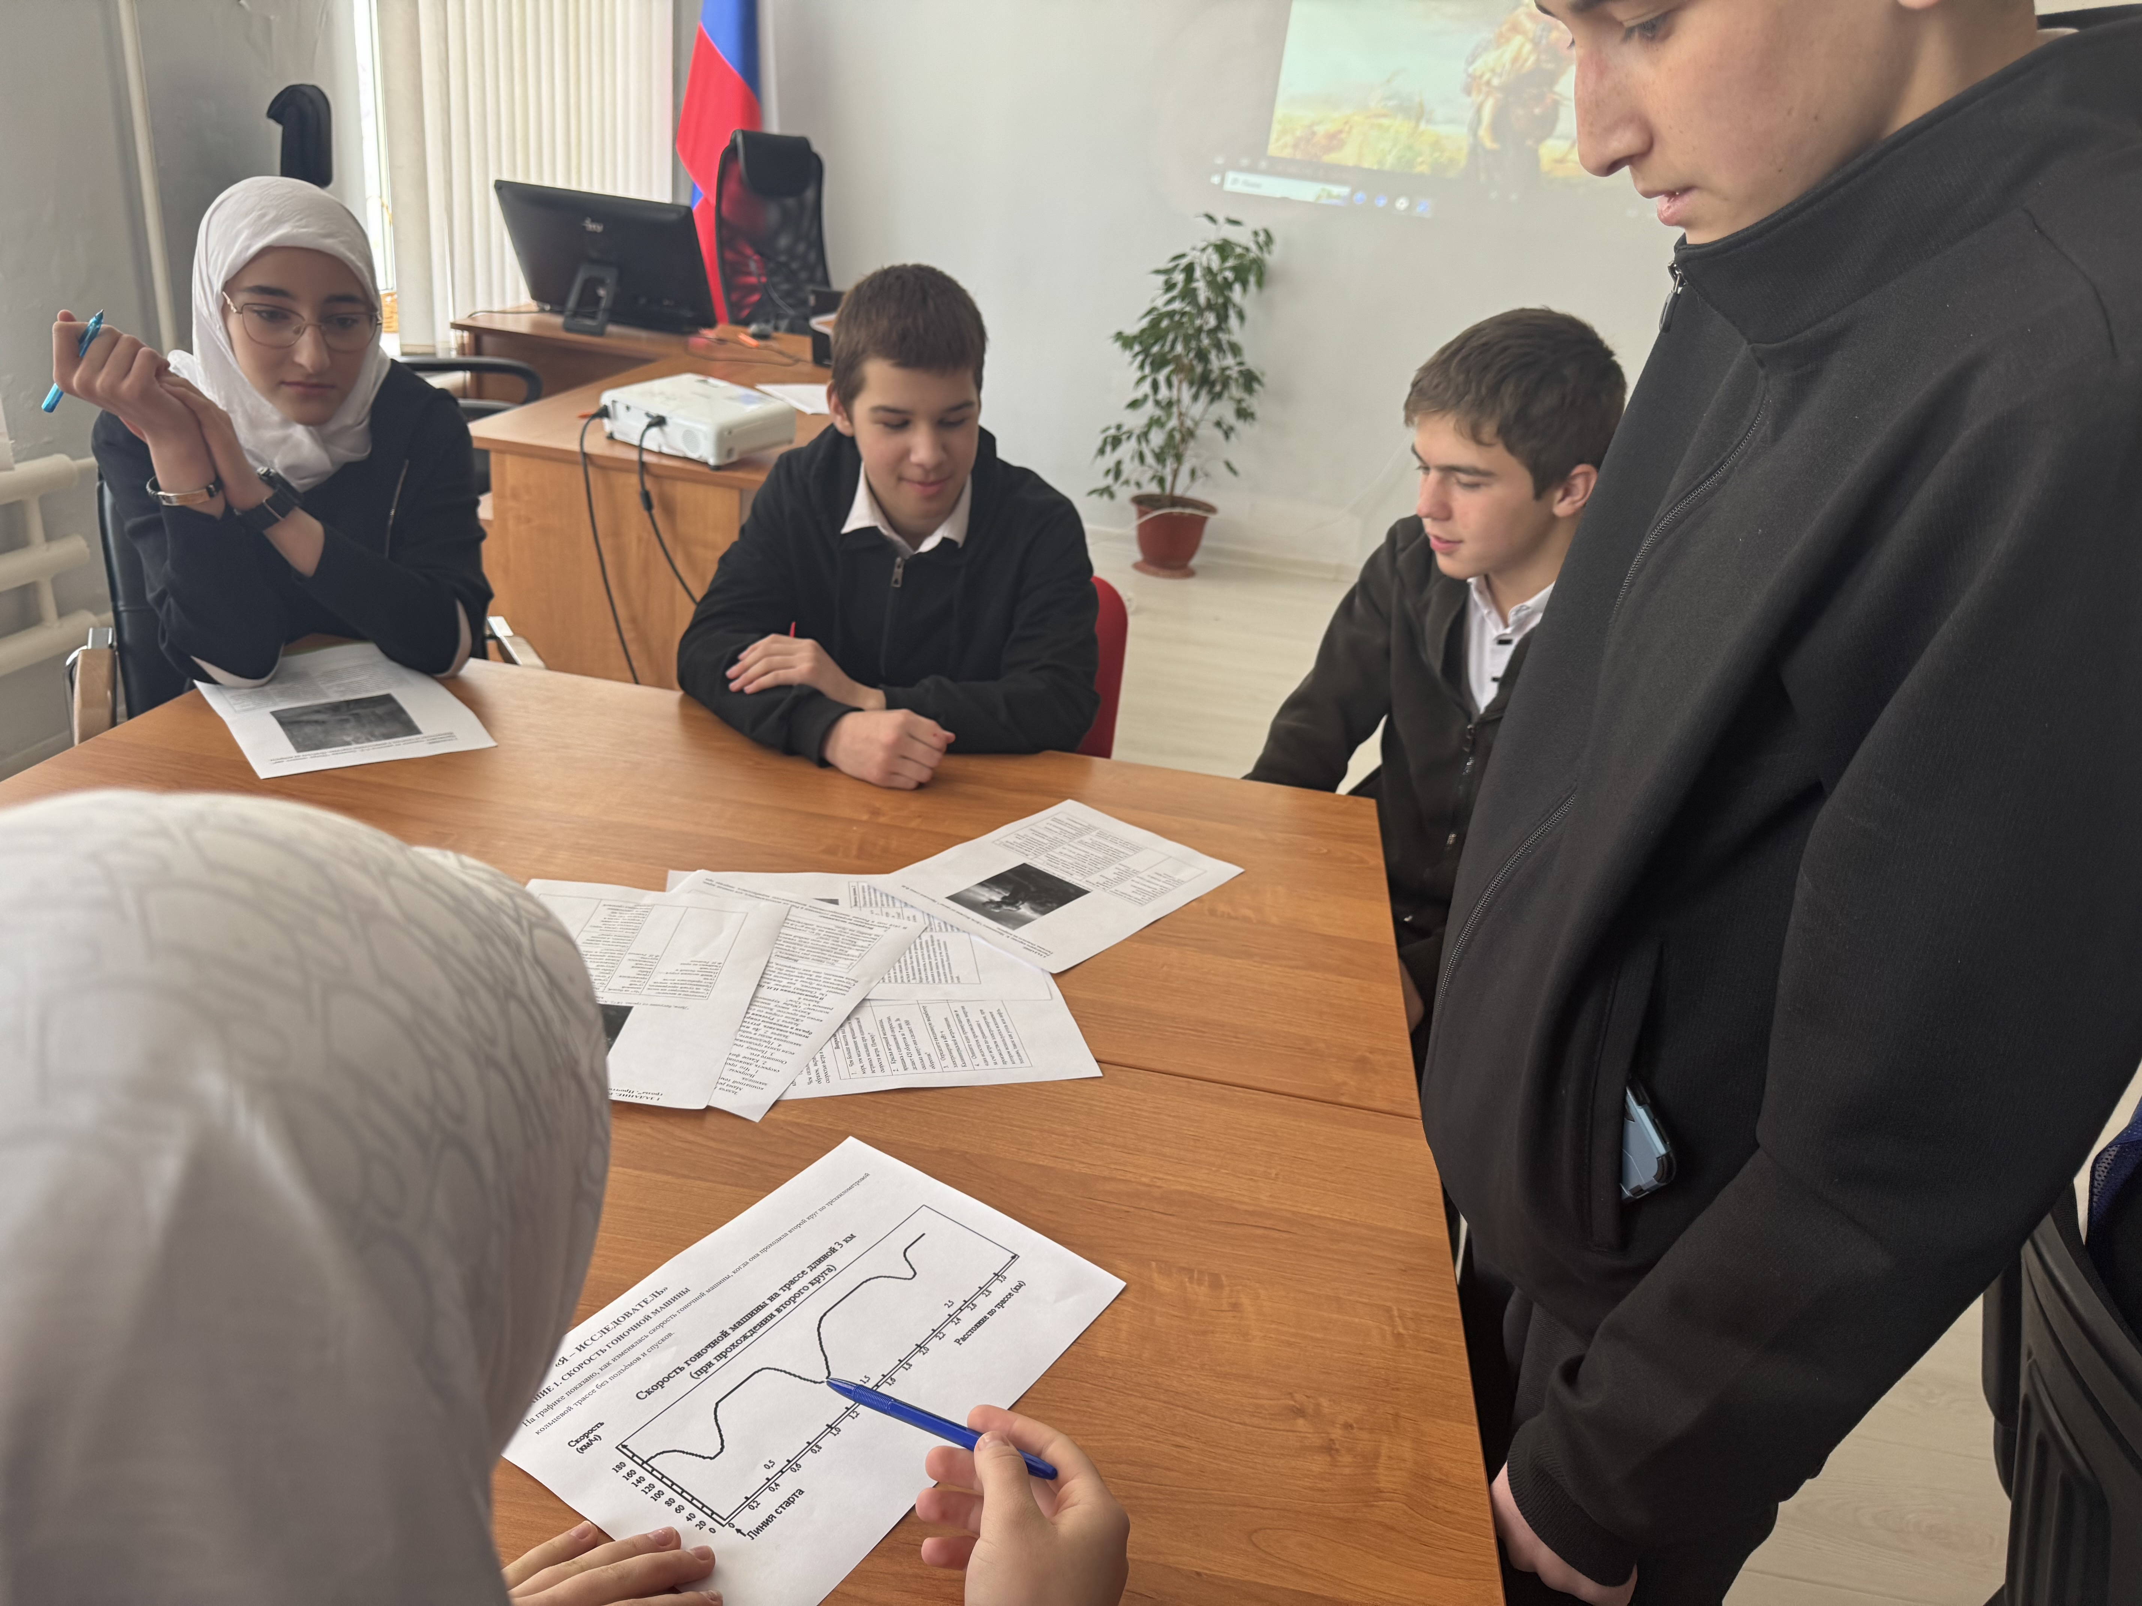
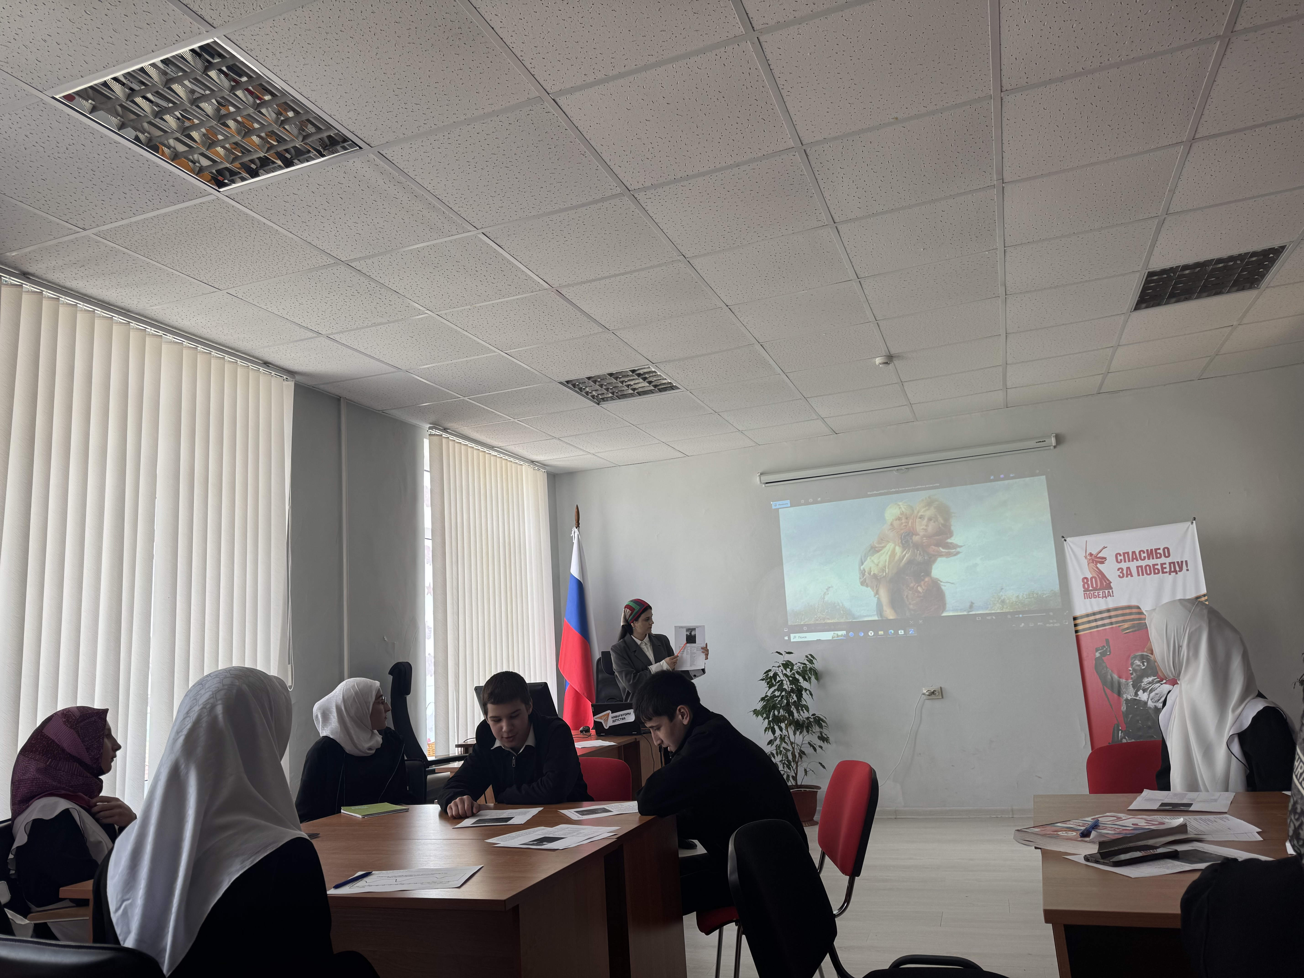
Итоги Практикума подводятся по общему количеству баллов в турнирной таблице.

